„Thermolyse von Eisensulfat“
In diesem Schülerversuch wird Eisensulfat thermisch gespalten. Dabei entsteht als Produkt u.a. Schwefelsäure, die mittels Indikatorpapier und Bariumchlorid-Lösung nachgewiesen werden kann. Die SuS dürfen mit Bariumchlorid arbeiten, es sollte jedoch bedacht werden, dass Bariumchlorid toxisch ist und ein aufmerksames und umsichtiges Arbeiten nötig ist.

Gefahrenstoffe
Bariumchlorid |  |  | H: 301-332 |  |  | P: 301+310
Eisen(III)-sulfat |  |  | H: 302-315-318 |  |  | P:280-301+312-302+352-305+351+338-310-501
Eisen(III)-oxid |  |  | - |  |  | -
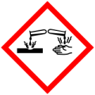 |  |  |  |  |  | 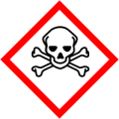

Materialien: Reagenzglas (Duran), durchbohrter Stopfen, Winkelrohr (90°), 50 mL-Becherglas, Gasbrenner, Spatel, Hexe
Chemikalien: Eisen(III)-sulfat (Fe₂(SO₄)), Bariumchlorid-Lösung (w(BaCl₂)= 1%)
Durchführung: Das Reagenzglas wird etwa 2 cm hoch mit Eisen(III)sulfat gefüllt und mit dem Stopfen samt Winkelrohr geschlossen. Das Becherglas wird mit 30 mL Bariumchlorid-Lösung gefüllt und auf eine Hexe gestellt. Das Sulfat im Reagenzglas wird stark erhitzt, sobald eine Veränderung wahrgenommen werden kann, wird angefeuchtetes Indikatorpapier vor das Winkelrohr gehalten. Das Winkelrohr wird im Anschluss in die Bariumchlorid-Lösung getaucht.
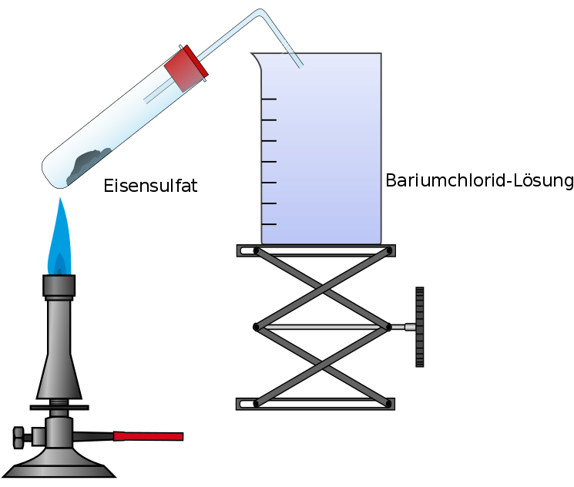
Abb.3 – Versuchsaufbau für die Thermolyse von Eisensulfat.

Beobachtung: Das Eisensulfat verfärbt sich langsam rötlich. Am Rand des Reagenzglases, ins Besondere im Bereich des Stopfens kondensiert eine farblose Flüssigkeit. Das Indikatorpapier färbt sich rot. Die Bariumchlorid-Lösung trübt sich leicht (erst nach Schräghalten des Reagenzglases).
Deutung: Eisen(III)-sulfat kann thermisch gespalten werden. Als Reaktionsprodukte entstehen neben Schwefelsäure, Eisen(III)-oxid und Wasser.
$${Fe}_{2}(SO_{4})_{3}∙9 H_{2}O_{\left(s\right)}→3 H_{2}SO_{4_{\left(aq\right)}}+{Fe}_{2}O_{3_{\left(s\right)}}+6 H_{2}O_{(l)}$$
Entsorgung: Die Bariumchlorid-Lösung wird durch Zugabe von Schwefelsäure in Bariumsulfat überführt und abfiltriert. Die Entsorgung erfolgt im Schwermetallbehälter (Feststoffe). Das entstandene Eisenoxid kann zu den Feststoffabfällen gegeben werden.
Literatur: Glöckner, W., Jansen, W., Weissenhorn, R.G. (Hrsg.), Handbuch der experimentellen Chemie. Sekundarbereich II. Band 1. Wasserstoff, Stickstoff und Sauerstoffgruppe. Aulis Verlag Deubner. Köln (2002).

Der Material und Zeitaufwand für diesen Versuch ist gering. Außerdem bietet er den SuS die Möglichkeit ein historisches Verfahren zur Darstellung von Schwefelsäure („Vitriolbrennen“-Thermolyse von Eisensulfat) kennen zu lernen und selbst experimentell zu erproben. Die Nachweisreaktionen für Schwefelsäure über Indikatorpapier und Fällung des Sulfations mit Bariumchlorid, sind leicht durchzuführen und nachzuvollziehen. Allerdings hat es einige Zeit gedauert, bis sich die Bariumchlorid-Lösung getrübt hat, der Nachweis über das Indikatorpapier ging deutlich schneller. Allerdings kann dieser Nachweis nicht als spezifischer Nachweis für Schwefelsäure gesehen werden, da jede andere Säure das Papier ebenfalls rot gefärbt hätte.

